**İŞ ATÖLYESİ ÇİZELGELEME VE BAKIM ENTEGRASYONU**

**İşlerin rotalarının farklı** olduğu üretim ortamları (M:Makine, J:iş)

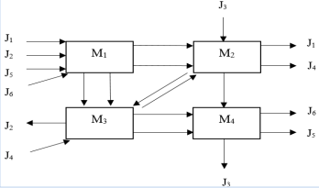

3 bakım türü ele alınacak: planlı, onarıcı, kestirimci bakım

**Onarıcı Bakım**: Arıza oluştuktan sonra gerekli bakım faaliyetidir.

**Önleyici Bakım** (Planlı Bakım): Literatürde planlı, periyodik ve koruyucu bakım olarak da bilinen önleyici bakım, arıza meydana gelmeden önce belirlenen periyotlarda makine ayarlama, parça yenileme vb. önlem amaçlı yapılan faaliyetleri içermektedir.

**Kestirimci Bakım**: Uyarıcı bakım olarak da bilinmektedir. Arıza tespiti ve makine sağlığının izlenmesine dayalı bilgisayar destekli bakımdır. Arıza olmadan önce gerçekleştirilir.

**BAKIM KURALLARI**

* Kestirimci için uygun boşluklar aranırken planlı bakımları da uygun boşluk olarak kabul ediyor. Planlı bakımla birlikte kestirimciyi de yaptırıyor. (sonuçta ekstra kestirimci bakıma gerek kalmaz hangisi büyükse süresi o kadar süre ayrılır ve yerleştirilir)
* Kestirimci bakım için makinenin çizelgeleme başlangıcından operasyon başına kadar uygun boşluğu varsa -yani öteleme yaptırmayacak şekilde, yeterli boşluk varsa – o boşluğa koy ve öteleme yapılmasın. Uygun boşluk yoksa operasyon başında kestirimciyi yaptır ve işi ötele (kestirimci bitiminden başlat.
* Planlı bakım öne alınabilir tipte ise ve uygun boşluk varsa öne al.
* Makinenin arızalı veya kapalı olduğu zamanlarda işleri ötele.
* Operasyon başlangıcında setup sürelerini de hesaba kat.
* İşler bölünemez olarak ele alınacaktır, setup hazırlıkları operasyonlar için eklenecek. (operasyon başlangıcı düzenlenecek)

**Örnek: kestirimci bakım**

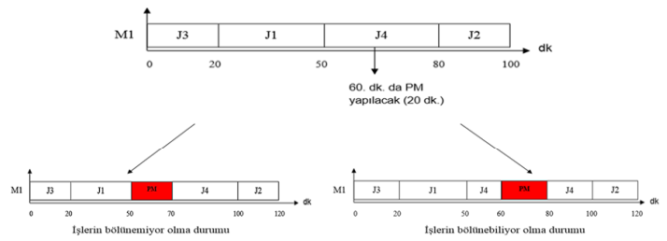

PyQt5 e excelden veri aktarılacak. Ara yüzde exceldeki 3 sayfadaki problem verileri kullanıcıya sunulmalıdır. Oradaki verilere göre Tavlama Benzetimi ve Genetik Algoritma uygulanıp sonuçlar kıyaslanacak. Program gereklidir (sunum için).

Ara yüz tasarımında iki algoritma sayfası da yer almalı. Değişkenler kullanıcı tarafından girişi yapılmalıdır.

TB: soğutma katsayısı 0,98 alınacak. İterasyon sayısı, başlangıç sıcaklığı kullanıcı girişli olmalı.

GA: Komşuluk sayısı ve iterasyon kullanıcı girişli olmalı. (50/1 değişkenlik sağlayacak komşu üretirken)